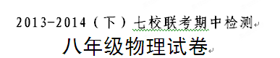
制卷学校：泾干镇中学 制卷人：张元成 审核人：翟海英
题号 | 一 | 二 | 三 | 四 | 总分
得分
说明：本试卷共4道大题4页，满分100分，90分钟完成。
一、选择题（每题3分共30分）
1、幻灯机的镜头相当于一个 ( )
A. 凹面镜 C.凸透镜 B.凹透镜 D.凸面镜
2、在研究凸透镜成像的实验中，在屏上得到了烛焰的像，恰有一小虫飞落在透镜的中间部分，那么在屏上所成的像 ( )
A.变成了小虫的像 B.像的中间没有了
C.大小不变，亮度比原来暗了 D.大小和亮度与原来一样
3、在拍摄一座楼房时，已调节好照相机的距离，突然从取景框中发现楼房上左、右的两个屋角都没有在框内，要拍摄一张完整的像，则需要 （ ）
A、调节暗箱的长度
B、将相机向后移动一段距离
C、将相机向后移动一段距离，同时暗箱缩短一些
D、将相机向后移动，暗箱的长度稍微增大一些
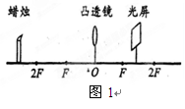
4、小方同学做“探究凸透镜成像规律”实验，当蜡烛、凸透镜、光屏的位置如图1所示时，光屏上得到了清晰的像。则 （ ）
A．得到的像是正立缩小的实像
B．得到的像是倒立放大的实像
C．把蜡烛向左移动，调整光屏的位置，得到的清晰像变小
D．把蜡烛向右移动少许，要得到清晰的像，应向左移动光屏
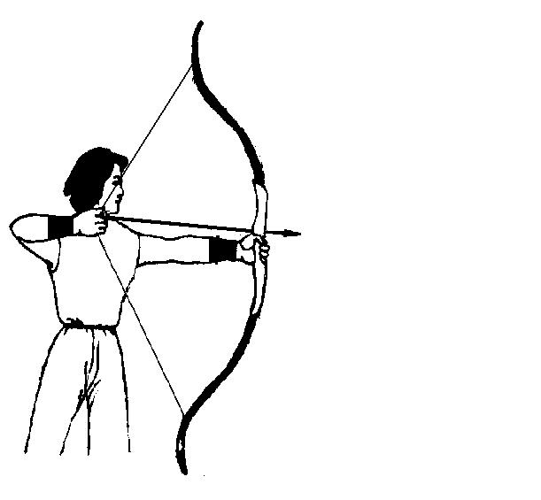
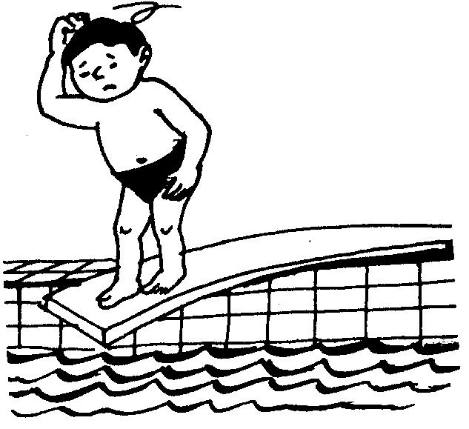
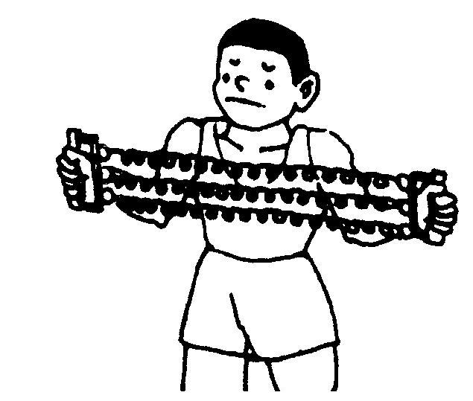
5、在图2所指出的四个力中，使受力物体运动状态发生改变的是 （ ）
图2
人对跳板的压力
手对弓的拉力
手对弹簧的拉力
磁铁对小铁球的吸引力
A
B
C
D

6、下列图像中，能表示物体所受重力与质量关系的是 （ ）
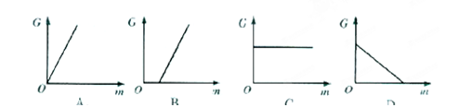

7、自行车的构造中，增大摩擦力的是（ ）
A、车轮制成圆形 B、在车轴上加润滑剂
C、车把手套上的花纹 D、车轮轴上装有滚动轴承
8、用电线将电灯吊在天花板上，下述几对力中，属于平衡力的是：( )
A、电灯对电线的拉力和电线对电灯的拉力；
B、电线对电灯的拉力和电线对天花板的拉力；
C、电灯受到的重力和电灯对电线的拉力；
- 电灯受到的重力和电线对电灯的拉力。
9、大小分别为5牛和10牛的两个力，同时作用在物体上，它们的方向在同一直线上，则物体受到的合力大小是：（ ）
A、只能是5牛； B、只能是15牛
C、大于5牛，小于15牛； D、可能是5牛，也可能是15牛。
10、在匀速直线运动的火车厢里，一乘客的正上方车顶有水滴下落，水将滴在（ ）
A、乘客头顶；B、乘客前方；C、乘客后方；D、无法判断水滴在何处。
二、填空题（每空2分共24分）
11、正常人眼的明视距离是 cm,远视眼的成因是由于晶状体太薄，折光能力太 （填“强”或“弱”），致使物体的像成在视网膜之 （填“前”或“后”），这时应佩戴用 做成的远视眼镜可以矫正远视眼。
12、把衣服抖动几下，能把粘在衣服上的尘土抖掉．这是因为抖动衣服时，尘土由于 ，还保持原来的 状态，所以尘土和衣服就分离开了。
13、冬天的北方，人们常用狗拉雪橇，一条狗用150N的水平拉力拉着重1000N的雪橇在雪面上匀速地向东前进，速度为2m/s，雪橇受到的重力和_______是一对平衡力，这个力的大小为______N，方向________，雪橇受到地面摩擦力的大小是_______N，方向向___ ；若雪橇加速前进，则它受到地面摩擦力的大小是_______N。
三、作图与实验（共26分）
14、完成图3中的光路图。（2分）

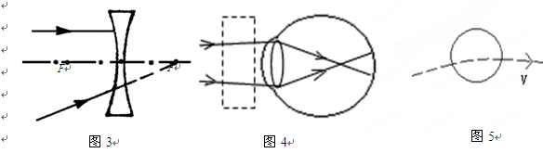

15、在图4中填上合适的透镜。（2分）
16、在图5中用力的图示法画出正在空中飞行的重为20N的铅球受到的重力（2分）
17、在研究凸透镜成像的实验中：（12分）
（1）如图甲所示，一束平行于凸透镜主光轴的光线经过凸透镜后，在光屏上形成了一个最小、最亮的光斑。由图可知，凸透镜对光线具有 作用，该凸透镜的焦距是 cm。

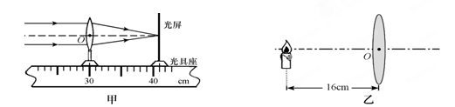

（2）将蜡烛、凸透镜、光屏依次放在光具座上，点燃蜡烛后，无论怎样移动光屏都不能在光屏上得到像，请你指出其中一条可能的原因：
（3）调整后，把烛焰放在距凸透镜16cm处时（如图乙），在凸透镜另一侧前后移动光屏，会在光屏上得到一个倒立、 的实像（填写像的性质）； (填光学仪器)就是利用这一成像规律工作的。如果将蜡烛在乙图的基础上远离透镜，仍要在光屏上得到清晰的像，光屏应向 (选填“靠近”或“远离”）透镜的方向移动。

18、如图所示是“探究滑动摩擦力的大小与哪些因素有关”的实验．（8分）
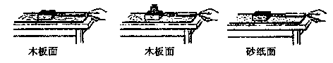

（1）实验中为了测量滑动摩擦力的大小，根据 原理，因此应使弹簧测力计沿水平方
向 拉动木块，实验数据如下：
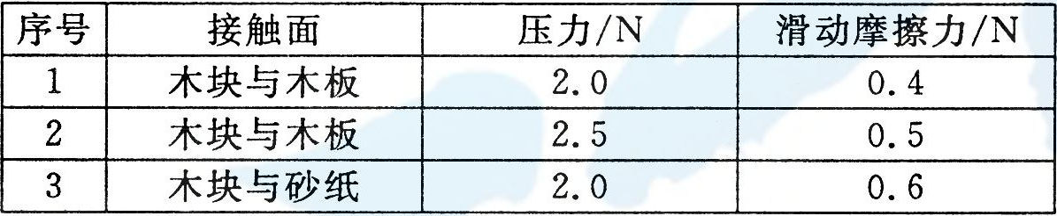

（2）分析1、2两次实验数据可以得出 ；
（3）分析1，3两次实验数据可以得出：
四、综合题（共20分）
19、质量为2kg的物体，静止在水平地面上，地面对它的支持力为多大？并在图中做出它所受力的示意图。（6分）

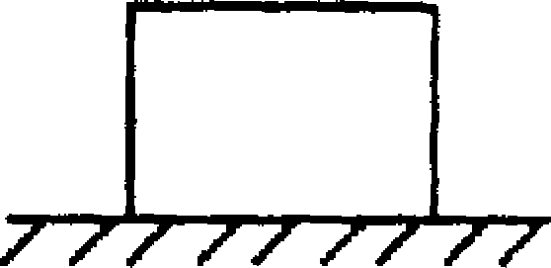

20、一辆载重汽车及所载货物共重4.9×10⁴N。当行至某桥头处时，司机发现桥头处竖立着“最大限重6t”的提示牌。请问，这辆车是否超重？（6分）

21、一根钢丝绳最大能承受5×10⁴N的力，用它可以吊起最大的钢锭的体积是多少？（钢的密度为
7.9×10³kg/m³，g=10N/kg）（8分）
参考答案

二、填空题
11、25cm 弱 后 凹透镜
12、惯性 静止
13、支持力 1000 竖直向上 150 向西 150
三、作图与实验
14——16题图略
17、（1）会聚 10 （2）蜡烛在凸透镜一倍焦距内。
（3）放大 投影仪或幻灯机 靠近
18、（1）二力平衡 匀速
（2）当接触面粗糙程度一定时，压力越大，滑动摩擦力越大。
（3）当压力一定时，接触面越粗糙，滑动摩擦力越大。
